附件3
考生端面试系统操作流程演示
1.打开浏览器，输入远程面试系统网址：https://bm.chsi.com.cn/ycms/stu/，并输入考生个人学信网的用户名和密码，单击“登录”。
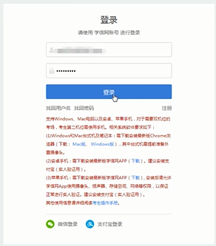

2.阅读“系统须知”，单击“下一步”。
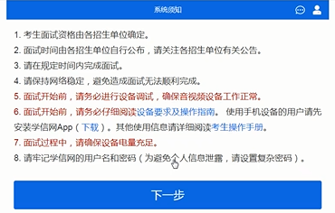

3.选择报考学校及考试，单击“下一步”。
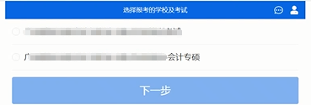

4.考生确认个人报考信息，单击“确认”。
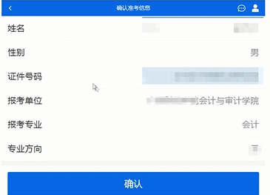

5.考生阅读承诺书，单击左下角“我已阅读相关协议”，单击“同意”。
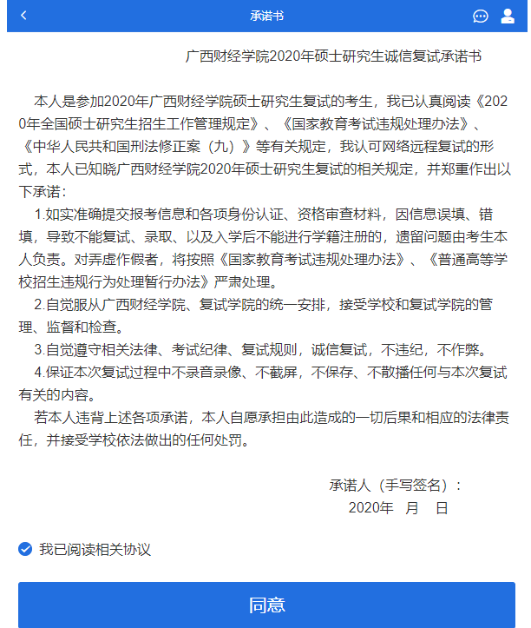

6.单击“进入考场”。


7.进入“面试列表”，单击“开始时间”。
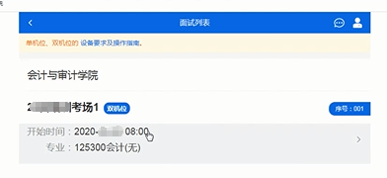

8.考生进行“实人验证”，建议使用学信网APP进行验证，单击“下一步”。
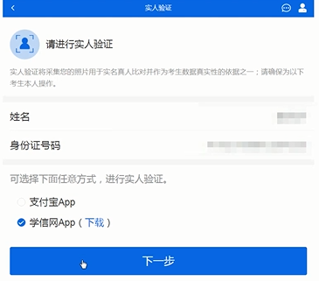

9.考生打开手机（第二机位）学信网APP。单击右上角“扫一扫”图标，进行扫码验证。
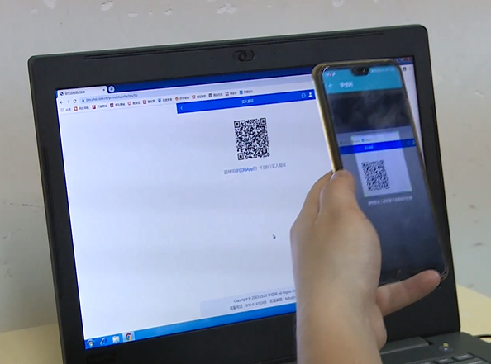

10.考生单击“调试摄像头”，允许电脑调用摄像头、麦克风。
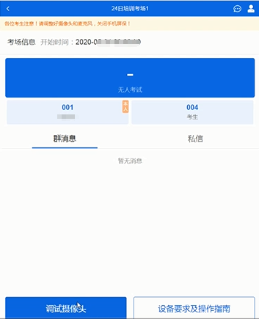

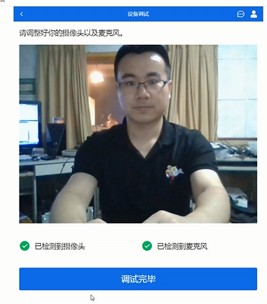

11.确认“已检测到摄像头”、“已检测到麦克风”前均出现对号，并确认考生头像清晰显示在屏幕上，单击“调试完毕”。

12.返回“调试摄像头”界面，等待考务人员邀请考生进入面试。
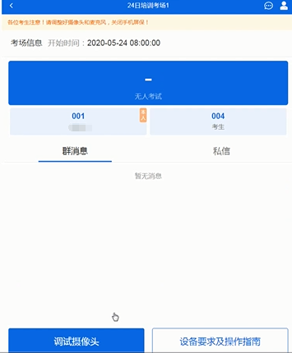
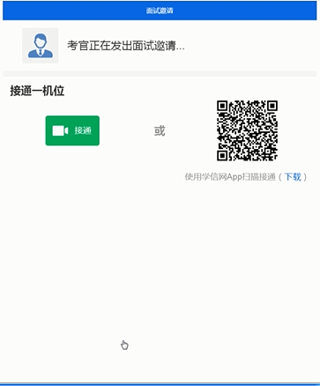

13.考生接到面试邀请后，单击“接通一机位”键。
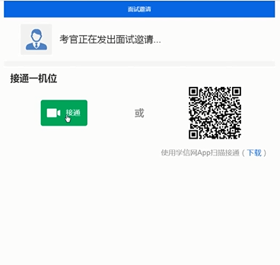

此时页面上端会出现考官视频窗口，下端左侧出现考生第一机位视频窗口。
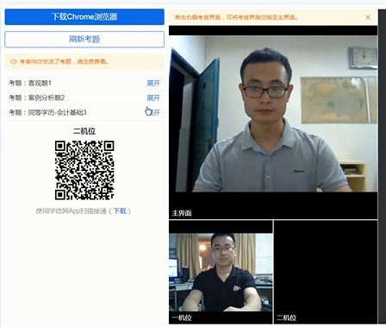



14.考生使用手机（第二机位）打开学信网APP，单击右上角“扫一扫”标志，扫描页面左侧的二维码，确认考生本人头像出现在电脑页面下端右侧的视频窗口。
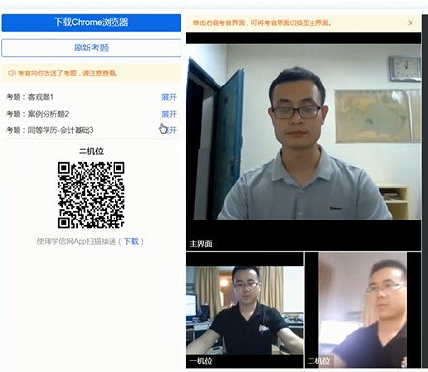



15.按考务人员指令，考生使用手机（第二机位）摄像头，环绕360°展示考生本人面试环境。
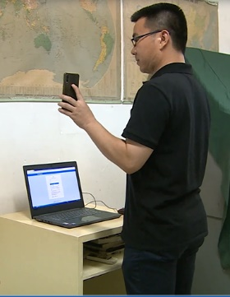
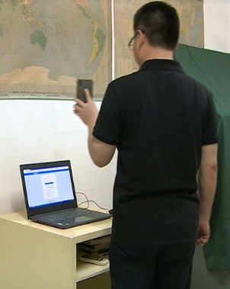
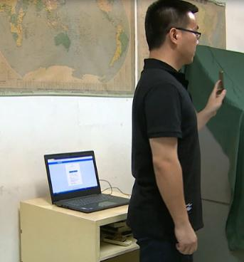
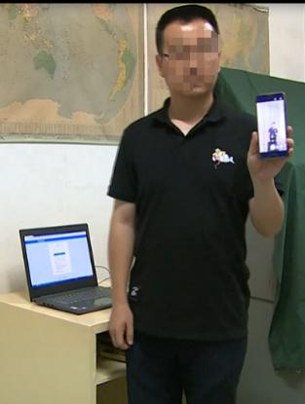
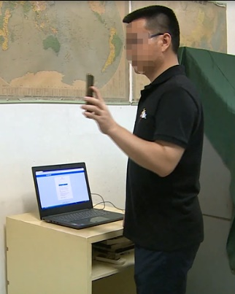
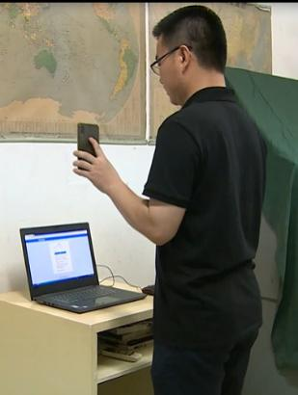

16.考生将接通的第二机位手机放置在身体侧后方的支架上。
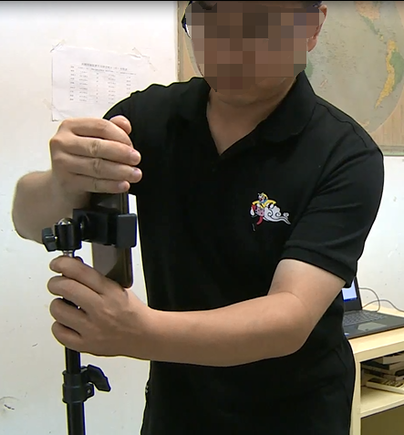

17.考生回到第一机位前方，检查第二机位拍摄图像，保证摄像稳定且能清晰拍摄考生座位和第一机位电脑。
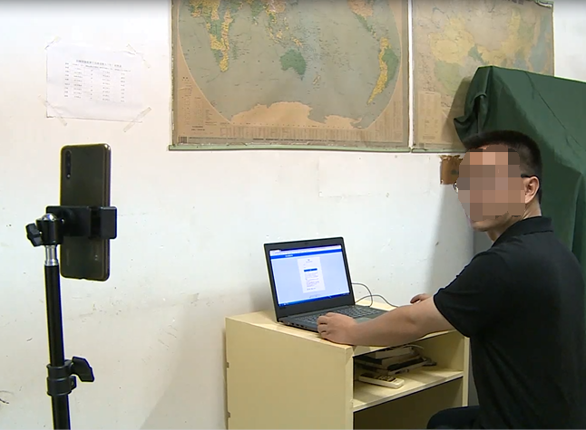

18.放置好第二机位摄像头后，考生端正坐好，双手置于桌面，根据考官组长指令进行面试。
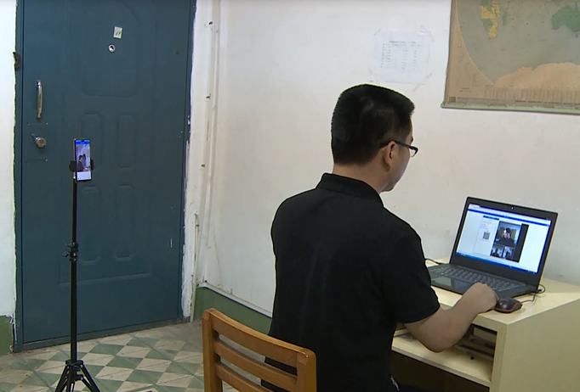

***********************演示完毕***********************

